Rīgā
DATUMU SKATĪT DOKUMENTA PARAKSTA LAIKA ZĪMOGĀ
REĢISTRĀCIJAS NUMURU SKATĪT DOKUMENTA PIELIKUMĀ

Dobeles novada pašvaldība
Domes priekšsēdētājam E. Gaigala kungam

Informācijai - Zemkopības ministrija
Valsts sekretārei D. Lucauas kundzei

Par īpašuma nodošanu

AS „Latvijas valsts meži” (turpmāk - LVM) ir saņēmusi Dobeles novada pašvaldības (turpmāk – Pašvaldība) 28.06.2021. vēstuli Nr. 2.7/1973 “Par īpašuma nodošanu” (turpmāk – Vēstule). Pašvaldība vēstulē informē, ka starp Pašvaldībai piederošajām zemes vienībām ar kadastra apzīmējumiem 4601 015 8102 un 4601 016 6401 atrodas Zemkopības ministrijas (turpmāk – ZM) valdījumā un LVM pārvaldīšanā esoša nekustamā īpašuma “Ērgļu mežs” (kadastra Nr. 4646 007 0011) Auru pag., Dobeles nov. (turpmāk – Nekustamais īpašums) zemes vienība ar kadastra apzīmējumu 4646 007 0011, kas praktiski ir Dobeles pilsētas dabas parka “Ķestermežs” sastāvdaļa, ko Pašvaldība ir ieinteresēta kopt un attīstīt, pilnveidojot iedzīvotājiem rekreācijas un atpūtas iespējas. Minētajā parka teritorijā šobrīd atrodas Dobeles brīvdabas estrāde, ir izveidots veloceliņu tīkls un bērnu atpūtas laukums, ziemas sezonā tiek izveidota slēpošanas trase. Pamatojoties uz Publiskas personas mantas atsavināšanas likuma 42. panta pirmo daļu un likuma “Par pašvaldībām” 21. panta pirmās daļas 17. punktu, Pašvaldība lūdz minēto Nekustamo īpašumu bez atlīdzības nodot Pašvaldībai dabas parka “Ķestermežs” attīstībai.
Īpašuma tiesības uz Nekustamo īpašumu ir nostiprinātas Auru pagasta zemesgrāmatas nodalījumā Nr. 1000 0011 5673 uz valsts vārda ZM personā. Nekustamais īpašums sastāv no vienas zemes vienības ar kadastra apzīmējumu 4646 007 0011 (turpmāk – Zemes vienība). Atbilstoši Nekustamā īpašuma valsts kadastra informācijas sistēmas (turpmāk – NĪVK IS) teksta datiem:
- Zemes vienības platība ir 7,04 ha;
- Zemes vienības platības sadalījums pa lietošanas veidiem – mežu platība – 6,56 ha, ūdens objektu zeme – 0,48 ha;
- visas Zemes vienības lietošanas mērķis – “Zeme, uz kuras galvenā saimnieciskā darbība ir mežsaimniecība” (0201);
- Zemes vienības kadastrālā vērtība EUR 855;
- Zemes vienībā nav reģistrētas būves;
- Zemes vienībai noteikts apgrūtinājums – zemes vienības daļa 0,94 ha platībā atrodas ūdensteces (Bērzes upes) aizsargjoslas teritorijā (110201) .
Izvērtējot LVM rīcībā esošo informāciju, konstatēts:
- Zemes vienība atrodas pie Dobeles pilsētas robežas, bet tajā neietilpst;
- Zemes vienībai nav nodrošināta piekļuve no valsts vai pašvaldības autoceļa;
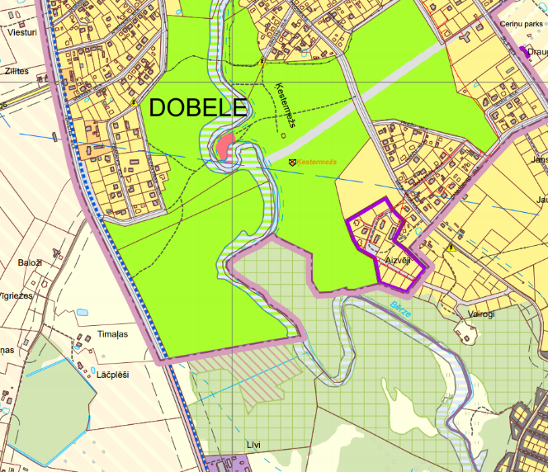
- uz Z, ZA un R no Zemes vienības atrodas dabas parkā “Ķestermežs” ietilpstošas Pašvaldības zemes vienības ar kadastra apzīmējumiem 4601 016 6401 un 4601 015 8102. Uz A un D no Zemes vienības atrodas fiziskā personām piederošas zemes vienības, kurām NĪVK IS kā lietošanas mērķis noteikts “Zeme, uz kuras galvenā saimnieciskā darbība ir lauksaimniecība” (0101). Gar Zemes vienības D, R un Z daļu tek Bērzes upe;

1. attēls. Zemes vienības ar kadastra apzīmējumu 4646 007 0011 plānotā (atļautā) teritorijas izmantošana un galvenie apgrūtinājumi. Avots: Spēkā esošais Dobeles novada teritorijas plānojums.
- spēkā esošajā Dobeles novada teritorijas plānojumā (turpmāk – TP) kā teritorijas plānotā (atļautā) izmantošana noteikta “Mežu teritorija” (M), kur kā viens no izmantošanas veidiem ir noteikts labiekārtota publiskā ārtelpa (24001) un publiskā ārtelpa bez labiekārtojuma (24002). Atbilstoši TP grafiskajā daļā attēlotajam, Zemes vienība ietilpst meža aizsargjoslā ap pilsētu, kurā, lai samazinātu pilsētas negatīvo ietekmi uz vidi, aizliegta kailcirte, izņemot koku ciršanu galvenajā cirtē pēc Valsts meža dienesta sanitārā atzinuma saņemšanas;
- Zemes vienība neietilpst LVM ilgtermiņa mežistrādes līgumu, zemes dzīļu un zemes nomas platībās, bet ietilpst LVM medību tiesību nomas platībās, kas iznomātas mednieku klubam “Auri” līdz 31.07.2045.;
- atbilstoši dabas datu pārvaldības sistēmas “Ozols” datiem, Zemes vienība neietilpst īpaši aizsargājamās dabas teritorijās. Gar Zemes vienības D, R un Z robežu tekošā Bērzes upe ir noteikta kā ES nozīmes biotops “Upju straujteces un dabiski upju posmi”, biotopa kvalitāte – laba.
Ņemot vērā augstāk minēto, izvērtējot Zemes vienībai noteiktos un nākotnē iespējamos saimnieciskās darbības aprobežojumus, LVM konceptuāli neiebilst nekustamā īpašuma “Ērgļu mežs” zemes vienības ar kadastra apzīmējumu 4646 007 0011 nodošanai Pašvaldībai tās autonomās funkcijas nodrošināšanai - parka ierīkošana un uzturēšana.
Vienlaikus, lai netiktu samazinātas valsts meža platības, LVM aicina Pašvaldību, pirms vērsties ZM ar valsts meža zemes atsavināšanas ierosinājumu, izvērtēt vai Dobeles novada teritorijā nav pēc platības līdzvērtīga zemes vienība/-as, kas atrodas tiešā LVM pārvaldīšanā esošas zemes vienības tuvumā un kurā ir iespējams ieaudzēt vai ir esošs mežs un ko Pašvaldība būtu ar mieru nodot ZM valdījumā un LVM pārvaldīšanā apmaiņā pret zemes vienību ar kadastra apzīmējumu 4646 007 0011.
Atbilstoši MK noteikumu Nr. 123 “Noteikumi par parku un mežaparku izveidošanu mežā un to apsaimniekošanu” (turpmāk - MK noteikumi Nr. 123) 3. punktam, ja plānotā parka teritorija nav pašvaldībai piederoša vai piekrītoša zeme, pašvaldība ar zemes īpašnieku vai tiesisko valdītāju vienojas par zemes vienības iekļaušanu parka teritorijā. Vēršam uzmanību, ka ar šo vēstuli LVM pauž konceptuālu piekrišanu zemes vienības ar kadastra apzīmējumu 4646 007 0011 atsavināšanai parka izveidošanai un tā nav uzskatāma par pašvaldības un zemes īpašnieka vai tiesiskā valdītāja vienošanos par zemes vienības iekļaušanu parka teritorijā MK noteikumu Nr. 123 3. punkta izpratnē.
Ņemot vērā MK noteikumu Nr. 123 prasības, piedāvājam Pašvaldībai pēc tam, kad tā ir iesniegusi ZM ierosinājumu par valsts meža zemes atsavināšanu un ZM to ir akceptējusi, noslēgt vienošanos par zemes vienības ar kadastra apzīmējumu 4646 07 0011 bezatlīdzības lietošanu, kas Pašvaldībai piešķirtu tiesības veikt ar parka izveidi saistītās darbības (izņemot tiesības veikt būvniecību) uz termiņu- līdz valsts īpašuma atsavināšanai par labu Pašvaldībai parka ierīkošanai un uzturēšanai. Vienošanās par zemesgabala bezatlīdzības lietošanu atrunātu arī nosacījumus par parka Saistošajiem noteikumiem. Šādas Vienošanās noslēgšanai LVM būs jāsaņem ZM pilnvarojums.
Papildus norādām, ka, ja Pašvaldība vērsīsies ZM ar valsts meža zemes atsavināšanas ierosinājumu un ZM to atbalstīs:
- LVM izvirza nosacījumu, gadījumā, ja Pašvaldība minētajā zemes vienībā veiks atmežošanu, atmežošanas cirtes darbus veiks un iegūto koksni realizēs LVM;
- LVM medību tiesību saistības paliks spēkā līdz Ministru kabineta rīkojuma pieņemšanai un nodošanas - pieņemšanas akta parakstīšanai starp ZM, LVM un Pašvaldību par platību izslēgšanu no LVM apsaimniekoto platību skaita.

Pielikumā:
- Nekustamā īpašuma "Ērgļu mežs" (kadastra Nr. 4646 007 0011) Auru pag., Dobeles nov. zemes vienības ar kadastra apzīmējumu 4646 007 0011 novietojuma shēma;
- Izdruka no VZD kadastra informācijas sistēmas teksta datiem;
- Pašvaldības 28.06.2021. vēstule “Par īpašuma nodošanu” Nr. 2.7/1973.

Prezidents R. Strīpnieks

ŠIS DOKUMENTS IR ELEKTRONISKI PARAKSTĪTS AR DROŠU ELEKTRONISKO PARAKSTU UN SATUR LAIKA ZĪMOGU

S. Plēpe
28345638
s.plepe@lvm.lv

